PLAN DE CLASE
Escuela: |  |  |  |  |  |  |  |  |  | CCT: |  | Fecha:
 |  |  |  |  |  |  |  |  |  | Campo formativo / asignatura: | Saberes y pensamiento científico
Docente: |  |  |  | Nivel educativo: Primaria |  |  |  |  |  | Campo formativo / asignatura:
Grado: Primero |  |  |  | Grupo: |  |  |  |  |  | Campo formativo / asignatura:
Proyecto o tema: Las sumas
Objetivo:
- Utilizar la sucesión oral y escrita de números, por lo menos hasta el 100, al resolver problemas.
- Modelar y resolver problemas aditivos con distinto significado y resultados menores que 100, utilizando los signos +, −, =.
Adecuaciones curriculares para alumnos con barreras de aprendizaje (BAP):
Tiempo por momento | Contenidos |  | Procesos de Desarrollo de Aprendizaje (PDA) |  |  | Actividades |  |  |  | Materiales y recursos didácticos de apoyo |  |  | Producto(s) de aprendizaje
 |  |  |  |  |  |  |  |  |  | Materiales análogos | Recurso digital  (Describir cómo se utiliza en relación al contenido de cada momento de la clase) |  | Producto(s) de aprendizaje
Inicio | Construcción de la  noción de suma y  resta, y su relación  como operaciones  inversas. |  | Resuelve problemas vinculados  a su contexto que implican  sumas o restas (sin hacer uso  del algoritmo convencional) con  cantidades de hasta dos dígitos;  representa de diversas formas  (material concreto, representaciones  gráficas) sumas y restas,  incluyendo los signos “+”, “−”, “=” y  numerales.  Utiliza, explica y comprueba sus  estrategias para calcular mentalmente  sumas o restas con números  naturales de una cifra. |  |  | - Comenzar preguntando a los estudiantes sobre su experiencia realizando compras:  - ¿Qué tipos de monedas y billetes conocen?  - ¿Para qué actividades requieren usar dinero?  - Repartir monedas y billetes didácticos.  - Explicar a los estudiantes las cantidades que se obtienen al sumar monedas, empezar con monedas de $1 para obtener $5 y $10.  - Realizar un ejercicio en el que los estudiantes sumen el valor total de un conjunto de monedas, por ejemplo:  - $2 + $10 + $5 = |  |  |  | Monedas y billetes didácticos. | N/A |  | Participación en clase.  Resultado de sumas usando el material.  Pantalla de nivel terminado con todos los reactivos resueltos.  Hoja de ejercicios resueltos.
Desarrollo |  |  |  |  |  | - Se presenta el recurso Suma monedas y se explica a los estudiantes las instrucciones del juego.  - El programa usa como referencia los euros, por lo que se recomienda explicar que cada país utiliza monedas distintas.  - Empezar con la dificultad inicial, los estudiantes deberán resolver las sumas que aparecen en pantalla y emplear las monedas como referencia.  - Se explica que diez monedas equivalen a un billete, lo que permite seleccionar decenas en algunos niveles.  - Solicitar que levanten la mano al terminar para que se seleccione el nivel intermedio. |  |  |  | Lápiz y papel. | Computadora.  Navegador de internet.  Juego en línea “Suma monedas”.
Cierre |  |  |  |  |  | - Se entrega una hoja de trabajo que los estudiantes deberán resolver. Ésta contendrá problemas de adición y sustracción, pero representadas con monedas y billetes, por ejemplo:  - Si tengo $12 y mi mamá me da $13, ¿cuánto dinero tengo en total?  - ¿Cuánto dinero tendré si me compró un lápiz que cuesta $8?  - Al terminar se solicita que describan el procedimiento que emplearon para resolver las sumas (usando los dedos de las manos, calculando mentalmente o haciendo la operación en papel).  - Preguntas a los estudiantes en que situaciones de la vida diaria se usa la suma y las restas  - Se les pide a los estudiantes identificar actividades en las que ellos o sus familiares sumen y resten cantidades utilizando dinero.  - Buscar en internet imágenes e información sobre diferentes monedas en otros países. |  |  |  | Hoja de trabajo: completar las sumas. | N/A
Total = 00 min | Orientación para la evaluación:  - Establecer el propósito de la evaluación.  - Asignar tareas a los estudiantes.  - Establecer criterios para el desempeño de los estudiantes.  - Establecer estándares sobre el desempeño de los estudiantes.  - Tomar muestra de información sobre el desempeño de los estudiantes.  - Evaluar el desempeño de los estudiantes.  - Brindar retroalimentación sobre el desempeño de los estudiantes.  - Monitorear los resultados de la evaluación de los estudiantes.
Comentarios sobre la integración del recurso digital a la clase:
- Observar el siguiente video: https://www.youtube.com/watch?v=Qur1C-E8UA0 para conocer la importancia de considerar las diferentes formas en que los estudiantes aprenden y planean la resolución de problemas. El objetivo es no limitar a los estudiantes a utilizar un método y guiarlos a descubrir sus estrategias de aprendizaje.
- Emplear recursos y referencias contextualizadas, para que el estudiante relacione de manera funcional la suma y resta de cantidades.
- Es posible mostrar diferentes monedas de otros países para que el estudiante comprenda por qué en el recurso se usan monedas diferentes a los pesos mexicanos.

Recursos digitales para el aprendizaje
Nombre |  | Tipo de recurso
Suma monedas |  | Juego en línea
Nivel | Campo formativo/Asignatura | Grado | Proyecto o tema
Primaria | Saberes y pensamiento científico | Primero | Las sumas
Descripción | Juego de matemáticas donde el objetivo es responder al resultado de una suma, pero representada con monedas y billetes. Cuenta con tres niveles de dificultad, cada uno con seis retos a resolver.
Aprendizaje esperado | Modela y resuelve problemas aditivos con distinto significado y resultados menores que 100, utilizando los signos +, −, =
Recomendación | El juego toma como base el uso de euros como moneda, por lo que es necesario explicar que existen diferentes tipos de monedas, y su valor está representado por el dígito que se marca en ellos.  Si los estudiantes resuelven el primer nivel sin dificultad, avanzar a los siguientes.
URL | https://vedoque.com/html5/matematicas/sumamonedas/
Imagen miniatura | 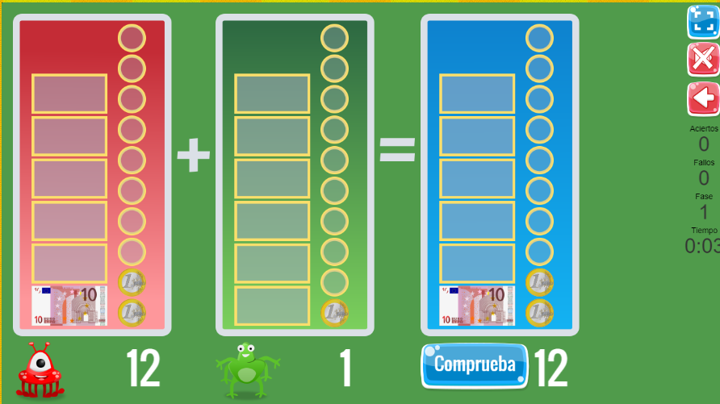
Requisitos técnicos | Computadora o dispositivo móvil con conexión a internet.
Palabras clave | Matemáticas, dinero, suma.

